* 개요

‘Colorful Travel’의 오브젝트의 속성, 모양, 성질에 대한 상세를 기술한다.

* 속성

1) Changeable Object

* 성질 O, 색깔 O, 유저가 변경 가능
* 색깔에 따라서 성질을 가지고 있으며 유저가 퍼즐을 푸는데 직접 사용하는 오브젝트이다.

2) Unchanged Object

* 성질 O, 색깔 O, 유저가 변경 불가능
* 색깔에 따라서 성질을 가지고 있지만 유저가 변경할 수 없는 오브젝트로 맵에 배치되어 있어 퍼즐을 구성하는 용도로 사용된다.

3) Background Object

* 성질 X, 색깔 O, 유저가 변경 불가능
* 색깔은 있지만 성질은 없는 배경의 역할을 하는 오브젝트이다.
* 꽃, 나무와 같은 배경 오브젝트가 해당된다.
* 모양(기본 도형)

1) 큐브

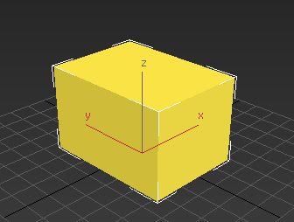

∙ 길이, 깊이, 높이에 대해 설정할 수 있다.

2) 구

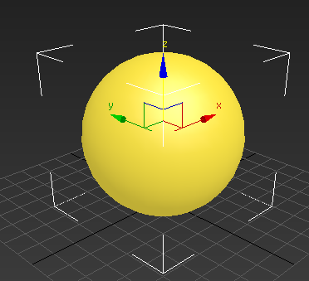

∙ 반지름을 설정할 수 있다.

3) 실린더

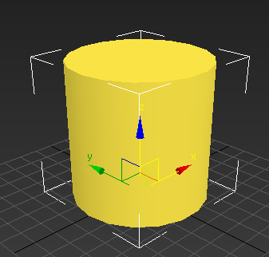

∙ 반지름과 높이를 설정할 수 있다.

4) 직각삼각기둥

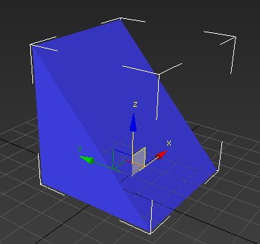

∙ 길이, 깊이, 높이를 설정할 수 있다.

5) 원뿔

6) 반구

* 색깔

1) 원색

∙ 회색

- RGB : R = 127, G = 127, B = 127

∙ 검은색

- RGB : R = 0, G = 0, B = 0

∙ 흰색

- RGB : R = 255, G = 255, B = 255

∙ 빨간색

- RGB : R = 255, G = 0, B = 0

∙ 파란색

- RGB : R = 0, G = 0, B = 255

∙ 초록색

- RGB : R = 0, G = 255, B = 0

∙ 노란색

- RGB : R = 255, G = 255, B = 0

2) 자연색

∙ 모든 색을 표현하며, 색의 범위에 따라 정해진 태그가 있다. 오브를 획득했을 때 태그에 따라 오브젝트의 색을 표현한다.

∙ 태그

태그는 직접 오브젝트에 지정해준다.

--------------------------------------------------------------------------------

부분적으로 보여주는 것이 아닌 필요한 모든 오브를 먹었을 때 텍스처를 표현하는 것으로 바뀜에 따른 변경

- Red

* 빨간 오브를 획득하면 표현된다.

- Orange

* 빨간 오브와 노란 오브 둘다 획득하면 표현된다.

- Yellow

* 노란 오브를 획득하면 표현된다.

- Yellow-Green

* 노란 오브와 초록색 오브를 획득하면 표현된다.

- Green

* 초록색 오브를 획득하면 표현된다.

- Sky-Blue

* 초록색 오브와 파란 오브를 획득하면 표현된다.

- Blue

* 파란 오브를 획득하면 표현된다.

- Purple

* 파란 오브와 빨간 오브를 획득하면 표현된다.

-------------------------------------------------------------------------------

- White

* 하얀 오브를 획득하면 표현된다.

- Black

* 검은 오브를 획득하면 표현된다.

- Red

* 빨간 오브를 획득하면 표현된다.

- Yellow

* 노란 오브를 획득하면 표현된다.

- Green

* 초록색 오브를 획득하면 표현된다.

- Blue

* 파란 오브를 획득하면 표현된다.
* 성질

|  |  |
| --- | --- |
| 기본 | 보통의 무게, 다른 성질 없음 |
| 무거움 | 보통 무게의 n배 취급 |
| 가벼움 | 보통 무게의 1/n배 취급 |
| N극 | 힘의 범위 : 오브젝트 표면 ~ n  힘의 크기 : m (오브젝트의 크기가 커지면 힘이 강하다.)  거리에 따라 힘의 크기가 달라진다.(멀면 약하고 가까우면 강하다. )  예) 거리 > n 🡪 힘= 0 / 거리 = 0 🡪 힘 = m  - 같은 극은 밀고, 다른 극은 당긴다. |
| S극 |
| 탄성 | - 반작용이 n배 만큼 강화된다.  - 오브젝트의 모양은 변하지 않는다. |
| 미끄러움 | - 마찰계수가 낮다. |